В спортивном комплексе Пожарно-спасательного отряда № 207
прошли ежегодные соревнования по спортивному скалолазанию

Соревнования по спортивному скалолазанию на первенство ГКУ «Пожарно-спасательный центр» (ПСЦ) прошли в спортивном комплексе Пожарно-спасательного отряда № 207 в Центральном административном округе Москвы. В состязаниях приняли участие более 60 спасателей и пожарных из пожарно- и аварийно-спасательных отрядов (ПСО и АСО) столицы.

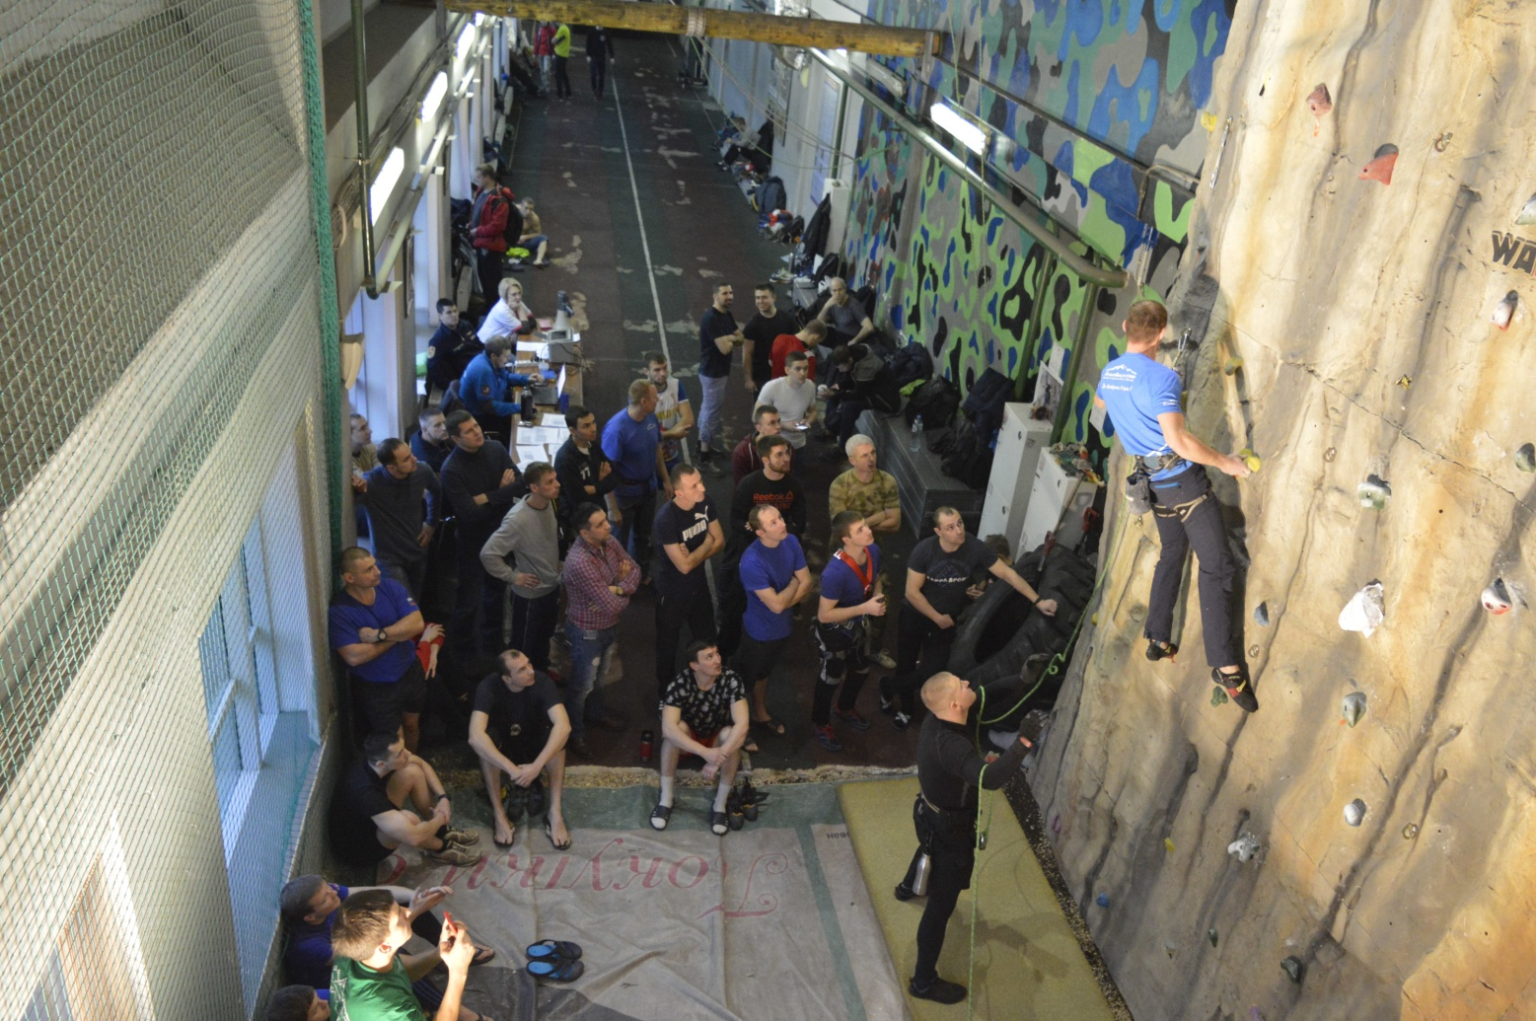

Спортивный скалодром, на котором проходили состязания, представляет собой искусственное сооружение — тренажер, повторяющий реальный рельеф скалы. Для пожарных и спасателей скалолазание — это важный элемент профессиональной подготовки, который необходим при работе на высоте или в труднодоступных местах. Сотрудникам ПСЦ нередко приходится использовать альпинистское снаряжение для эвакуации пострадавших.
«Спортивное скалолазание проводится на заключительном этапе Спартакиады Департамента по делам гражданской обороны, чрезвычайным ситуациям и пожарной безопасности столицы, — говорит участник состязаний Андрей Тимофеев, пожарный ПСО №207. — Пожарные и спасатели ГКУ ПСЦ, которые сегодня тут собрались, прошли альпинистскую подготовку и являются лучшими в своих отрядах по скалолазанию. Особенность нашего отряда — защита от огня столичных небоскребов, поэтому на вооружении отряда только лучшая современная и уникальная пожарно-спасательная техника, оборудование и наличие собственного скалодрома, на котором мы отрабатываем свои умения. Сегодняшние соревнования позволяют обменяться опытом между работниками пожарно- и аварийно-спасательных отрядов, повысить профессионализм, ну и конечно, определить лучших».
В первый день участники соревновались в «лазании на скорость» в парах. Необходимо было подняться по искусственному рельефу до определенной заранее высоты. Учитывалось время, затраченное на подъем.
Во второй день участники соревновались в «лазании на трудность». Участник должен был пройти указанный маршрут, используя отмеченные зацепы на скалодроме. Больший балл получал тот, кто смог подняться до наивысшей точки на трассе.
Итоги соревнований были подведены по завершению мероприятия. Баллы в личном и командном зачетах суммировали за оба дня соревнований и определили победителей.
В результате напряженной спортивной борьбы в личном и командном зачетах в первой группе первые места заняли сотрудники ПСО №207, чем в очередной раз доказали свой высокий уровень профессионализма, продемонстрировав отличные результаты.
Во второй группе победили коллективы ПСО № 212 (Зеленоградский административный округ), в третьей — АСО № 8 (Юго-Западный административный округ). Каждая команда была награждена дипломом I степени.
В личном зачете в дисциплинах «Трудность» и «Скорость» в каждой из групп грамоты за 1 место получили: Андрей Тимофеев (ПСО № 207), Леонид Герасимов (ПСО № 212) и Александр Другов (АСО № 8).

